Pārbaudes darbs „Mehāniskās svārstības un viļņi’
I daļa
1.uzdevums (8 punkti)
Vai apgalvojums ir patiess? Apvelc aplīti vārdam “Jā” vai “Nē”.
- Harmoniskajās svārstībās periodiski mainās ķermeņa novirze no līdzsvara stāvokļa. Jā. Nē.
- Svārstības ir ķermeņa periodiska kustība ap līdzsvara stāvokli uz vienu un uz otru pusi. Jā. Nē.
- Ja diegā iekārta lodīte 60 sekundēs izdara 30 svārstības, tad svārstību periods ir 0,5 sekundes. Jā. Nē.
- Atsperes svārsta periods ir lielāks, ja ir lielāka atsperei piekārtā ķermeņa masa. Jā. Nē.
- Šķērsviļņos vides daļiņas svārstās viļņu izplatīšanās virzienā, bet garenviļņos – perpendikulāri viļņu izplatīšanās virzienam. Jā. Nē.
- Skaņas viļņi gaisā ir šķērsviļņi. Jā. Nē.
- Viļņa garums ir attālums starp tuvākajām daļiņām vilnī, kurām ir vienāda svārstību fāze. Jā. Nē.
- Skaņas vilnis, kurā daļiņu svārstību frekvence ir 1000 Hz, gaisā izplatās ātrāk nekā skaņas vilnis, kurā daļiņu svārstību frekvence ir 400 Hz. Jā. Nē.

2. uzdevums (8 punkti)
Atsperē iekārts atsvars izdara svārstības. Atsvara novirze no līdzsvara stāvokļa mainās tā, kā parādīts grafikā.
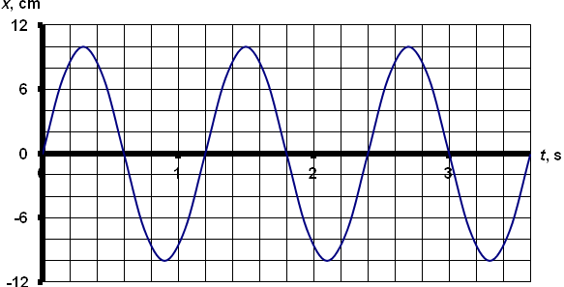
Ieraksti atbildi tūlīt aiz jautājuma.
- Cik liela ir svārstību amplitūda A? _____
- Cik liels ir svārstību periods T! _____
- Cik svārstību (n) ir attēlots grafikā? ____
- Kuros grafikā attēlotajos laika momentos atsvars iet caur līdzsvara stāvokli? ______
- Kuros grafikā attēlotajos laika momentos atsvars iet caur galējiem atvirzījuma stāvokļiem? _______
- Svārstību kustībā atsvara maksimālā kinētiskā enerģija ir 0,055 J. Cik liela ir atsvara elastības spēka potenciālā enerģija attiecībā pret līdzsvara stāvokli galējos atvirzījuma stāvokļos?
- Uzraksti divus piemērus, norādot arī svārstību izraisošos spēkus (atgriezējspēkus) svārstībām, kuras var analizēt ar atsperes svārsta modeli!
- Skaņas vilnis, kurā daļiņu svārstību frekvence ir 1000 Hz, gaisā izplatās ātrāk nekā skaņas vilnis, kurā daļiņu svārstību frekvence ir 400 Hz. Jā. Nē.

